Zwischenbericht des Fledermausmonitorings im südlichen Feilenforst - Zwischenstand

Kai Lemke

07 Oktober 2015

# Zusammenfassung

Die dominierende Art ist nach wie vor die Fransenfledermaus, gefolgt aber nicht mehr Braunen Langohr, sondern von der Wasserfledermaus. Die Bestandsentwicklung des Langohrs ist ungewiss, aber tendenziell abwärts. Insgesamt kommen acht Arten vor.

Es zeigt sich eine positiv lineare Beziehung zwischen der Kastenanzahl und der Individuendichte sowie eine Bevorzugung der zentraleren Schläge.

Die Entwicklung der Quantität und Qualität der Kästen bleibt unklar, da ier die Freiheitsgrade fehlen, Prognosen zu treffen.

# Einführung

Der südliche Feilenforst ist eines der ältesten Untersuchungsgebiete in Bayern und das größte zusammenhängende Waldgebiet im Landkreis Pfaffenhofen. Das motivierte mich 2010 zu einer Untersuchung über die

Nutzung der Vogelnist- und Fledermauskästen auf dem Gebiet des Südlichen Feilenforstes im Landkreis Pfaffenhofen

.

Die Untersuchung warf einige Fragen auf, die nicht abschließend geklärt werden konnten. Darum und um das für den Landkreis wichtige Gebiet im Auge zu behalten wurde sie als Monitoring weiter geführt. Nach fünf Jahren kann eine erste Zwischenbilanz gezogen werden.

In dieser Zwischenbilanz sollen drei grundlegende Fragestellungen geklärt werden:

* Welche Arten haben ihre Sommerquartiere im Untersuchungsgebiet?
* Wo sind die Verbreitungsschwerpunkte?
* Wie steht es um Quantität und Qualität der (künstlichen) Quartiere?

Darüber hinaus folgende spezifische Fragestellungen:

* Wie ist der Trend der Quartiersituation? Besteht Handlungsbedarf, wenn ja, in welchem Umfang?
* Werden bestimmte Kastentypen bevorzugt?
* Wie beeinflusst die Nutzung der Kästen durch Vögel, Säuger und Insekten deren Nutzung durch Fledermäuse?
* Wie werden die neu aufgehängten Fledermauskästen angenommen?

Aus dem Waldumbau ergeben sich folgende Fragen:

* Besteht ein Zusammenhang zwischen Waldstruktur und Nutzung?
* Insbesondere: Wie kommen die Tiere mit sehr dichten Strukturen zurecht?

Aus den Auswertungen von 2010 ergeben sich folgende Fragestellungen:

* Bestätigt sich Zusammenhang zwischen Meisenkasten, Meisen und Nutzung?
* Lässt sich die Dreierbeziehung auflösen?

# Methoden

Die Untersuchung analysiert die Quartiernutzung durch Fledermäuse von Vogelnistkästen und Fledermauskästen, die teils seit den 70er Jahren hängen, teils neu aufgehängt werden. Sie zielt hauptsächlich auf Wochenstuben ab, da Reproduktionsquartiere maßgeblich für die Populationsgrößen sind.

Dazu werden die Kästen jährlich zwischen Juni und August, notfalls September kontrolliert und die Daten über Standort, Kasten, Vornutzung und Fledermäuse standardisiert (so weit das mit ungeschulten Helfern möglich ist) aufgeschrieben und in R analysiert. Wenn möglich - Bisweilen findet man auch schon mal Nester von Wespen und Co... - werden die Kästen dabei gereinigt, andernfalls wird das notiert. Desweiteren werden bei der Gelegenheit neue Kästen aufgehangen, welche Revierförster Donabauer zu Verfügung stellt oder auf andere Weise dem Landesbund für Vogelschutz zukommen.

Die Auswertung erfolgt entweder als Voranalyse durch interpretierende Tabellen und Grafiken oder - wo möglich und sinnvoll - über lineare Modelle.

## Datensätze

Die Auswertungen erfolgen für den gesamten Datensatz (**df**) sowie für jedes Kontrolljahr einzeln (**df10 bis df15**). Dabei ist zu beachten, dass 2010 das gesamte Untersuchungsgebiet kontrolliert wurde, da es sich um eine bezahlte Studie handelte; in den Folgejahren wurde das Projekt als rein ehrenamtliches Monitoring weitergeführt, daher konnten aus Zeitgründen nur Teilgebiete untersucht werden.

Einen Überblick über den Umfang der Kontrollen in den einzelnen Jahren geben die kontrollierten Schläge.

Datensätze pro Schlag

|  |  |  |  |  |  |  |  |
| --- | --- | --- | --- | --- | --- | --- | --- |
|  | 10 | 11 | 12 | 13 | 14 | 15 | gesamt |
| **bb** | 15 | 17 | 0 | 0 | 9 | 0 | 41 |
| **bk** | 1 | 4 | 0 | 0 | 19 | 0 | 24 |
| **e** | 0 | 0 | 0 | 1 | 5 | 0 | 6 |
| **g** | 8 | 0 | 0 | 6 | 0 | 4 | 18 |
| **hb** | 6 | 0 | 0 | 0 | 0 | 0 | 6 |
| **hk** | 21 | 0 | 0 | 16 | 0 | 27 | 64 |
| **ho** | 9 | 1 | 0 | 8 | 11 | 0 | 29 |
| **hz** | 14 | 3 | 18 | 0 | 2 | 29 | 66 |
| **ki** | 8 | 0 | 1 | 5 | 0 | 7 | 21 |
| **kle** | 4 | 3 | 0 | 0 | 7 | 0 | 14 |
| **klo** | 20 | 19 | 0 | 0 | 20 | 0 | 59 |
| **m** | 31 | 0 | 0 | 35 | 0 | 33 | 99 |
| **rk** | 24 | 0 | 0 | 21 | 0 | 0 | 45 |
| **sg** | 6 | 0 | 5 | 0 | 0 | 6 | 17 |
| **ss** | 2 | 0 | 0 | 13 | 0 | 0 | 15 |
| **Summe** | 169 | 47 | 24 | 105 | 73 | 106 | 524 |

# Ergebnisse

## Welche Arten haben ihre Sommerquartiere im Untersuchungsgebiet?

Von 2010 bis 2015 wurden acht Arten sowie nicht weiter bestimmte *Pipistrellus*-Arten gefunden:

* Wasserfledermaus (*Myotis daubentonii*)
* Großes Mausohr (*Myotis myotis*)
* Bartfledermäuse (*Myotis mystacinus* oder *Myotis brandtii*)
* Fransenfledermaus (*Myotis nattereri*)
* Großer Abernsegler (*Nyctalus noctula*)
* Rauhautfledermaus (*Pipistrellus nathusii*)
* Mückenfledermaus (*Pipistrellus pygmaeus*)
* Braunes Langohr (*Plecotus auritus*)

Quartiere pro Art

|  |  |  |  |  |  |  |  |
| --- | --- | --- | --- | --- | --- | --- | --- |
|  | 10 | 11 | 12 | 13 | 14 | 15 | gesamt |
| **M.daubentonii** | 1 | 6 | 0 | 2 | 1 | 6 | 16 |
| **M.myotis** | 2 | 0 | 0 | 2 | 1 | 0 | 5 |
| **M.mystacinus/brandtii** | 1 | 0 | 0 | 0 | 0 | 0 | 1 |
| **M.nattereri** | 15 | 10 | 2 | 10 | 21 | 16 | 74 |
| **Nyc.noctula** | 1 | 0 | 0 | 0 | 0 | 0 | 1 |
| **Pip** | 0 | 0 | 0 | 1 | 0 | 0 | 1 |
| **Pip.nathusii** | 2 | 0 | 0 | 0 | 0 | 0 | 2 |
| **Pip.pygmaeus** | 0 | 1 | 0 | 1 | 0 | 0 | 2 |
| **Plec.auritus** | 8 | 0 | 0 | 4 | 0 | 1 | 13 |
| **Summe** | 30 | 17 | 2 | 20 | 23 | 23 | 115 |

Summe der Individuen pro Art

|  |  |  |  |
| --- | --- | --- | --- |
|  | x.koa | x.flart | Individuen |
| **2** | 10 | M.daubentonii | 1 |
| **3** | 10 | M.myotis | 2 |
| **4** | 10 | M.mystacinus/brandtii | 4 |
| **5** | 10 | M.nattereri | 118 |
| **6** | 10 | Nyc.noctula | 3 |
| **7** | 10 | Pip.nathusii | 2 |
| **8** | 10 | Plec.auritus | 76 |
| **10** | 11 | M.daubentonii | 50 |
| **11** | 11 | M.nattereri | 61 |
| **12** | 11 | Pip.pygmaeus | 1 |
| **14** | 12 | M.nattereri | 13 |
| **16** | 13 | M.daubentonii | 23 |
| **17** | 13 | M.myotis | 2 |
| **18** | 13 | M.nattereri | 47 |
| **19** | 13 | Pip | 1 |
| **20** | 13 | Pip.pygmaeus | 1 |
| **21** | 13 | Plec.auritus | 20 |
| **23** | 14 | M.daubentonii | 4 |
| **24** | 14 | M.myotis | 2 |
| **25** | 14 | M.nattereri | 136 |
| **28** | 15 | M.daubentonii | 29 |
| **29** | 15 | M.nattereri | 95 |
| **30** | 15 | Plec.auritus | 6 |

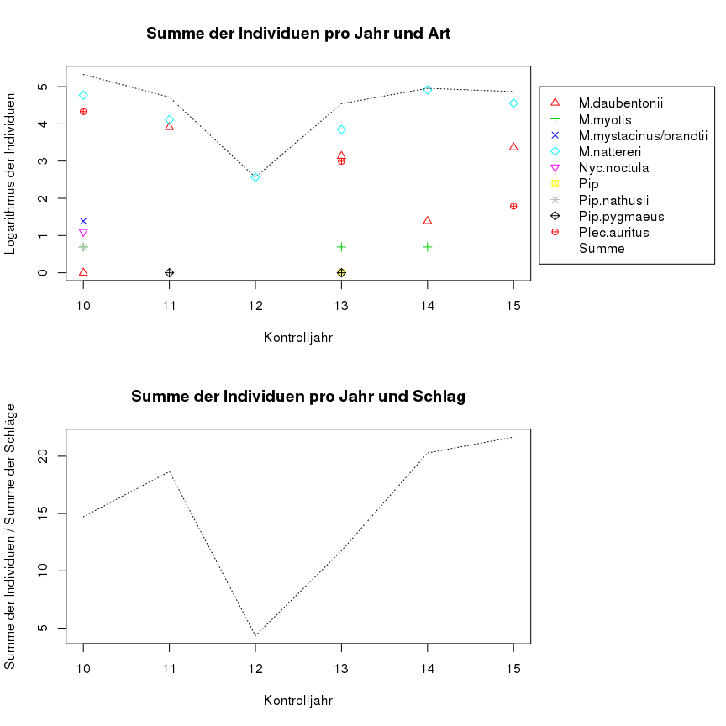

**oben:** Zählergebnisse der Arten im Vergleich im logarithmischen Maßstab **unten:** Gesamtzählergebnisse korrigiert um die Anzahl der kontrollierten Schläge

Die Wasserfledermaus (*Myotis daubentonii*), die 2010 nur mit einem Individuum (Abb. 1) beobachtet wurde (s. Tabelle 3), scheint weitaus häufiger zu sein. Da die Schwankungen in den Zählergebnissen nicht mit denen in den Gebieten Rotes Kreuz / Mitterbachl, die offenes Wasser bieten, übereinstimmen (s. Tabelle 1), ist von einer methodischen Zählungenauigkeit auszugehen. Die Fransenfledermaus (*Myotis nattereri*) ist nach wie vor die dominierende Art im Feilenforst. Leider lässt sich beim Braunen Langohr (*Plecotus auritus*) ein deutlicher Rückgang in der Quartierzahl verzeichnen. Es kann sein, dass 2010 ein Ausreißer nach oben war, es kann immer noch Zählungenauigkeit sein, aber es ist ein deutlicher Rückgang zu befürchten.

Insgesamt schwanken die Zählergebnisse deutlich. Verantwortlich dafür dürfte das Verhalten der Waldfledermäuse sein, regelmäßig ihre Quartiere zu wechseln. Um konstantere Zahlen zu bekommen und eine Aussage über die Entwicklung treffen zu können, müsste das gesamte Untersuchungsgebiet an einem Tag kontrolliert werden, wozu es ungefähr fünf Trupps à zwei bis drei Kontrolleuren, von denen mindestens einer Artkenntnis hat, bräuchte.

## Wo sind die Verbreitungsschwerpunkte?

Als geographische Anhaltspunkte dienen uns hier die von oben bereits bekannten Forst-Schläge.

Quartiere pro Schlag

|  |  |  |  |  |  |  |  |
| --- | --- | --- | --- | --- | --- | --- | --- |
|  | 10 | 11 | 12 | 13 | 14 | 15 | gesamt |
| **bb** | 2 | 6 | 0 | 0 | 3 | 0 | 11 |
| **bk** | 0 | 1 | 0 | 0 | 8 | 0 | 9 |
| **e** | 0 | 0 | 0 | 0 | 0 | 0 | 0 |
| **g** | 1 | 0 | 0 | 1 | 0 | 1 | 3 |
| **hb** | 2 | 0 | 0 | 0 | 0 | 0 | 2 |
| **hk** | 2 | 0 | 0 | 3 | 0 | 4 | 9 |
| **ho** | 1 | 1 | 0 | 0 | 7 | 0 | 9 |
| **hz** | 1 | 1 | 1 | 0 | 1 | 6 | 10 |
| **ki** | 3 | 0 | 0 | 1 | 0 | 2 | 6 |
| **kle** | 0 | 1 | 0 | 0 | 3 | 0 | 4 |
| **klo** | 4 | 7 | 0 | 0 | 1 | 0 | 12 |
| **m** | 3 | 0 | 0 | 8 | 0 | 11 | 22 |
| **rk** | 7 | 0 | 0 | 7 | 0 | 0 | 14 |
| **sg** | 2 | 0 | 1 | 0 | 0 | 0 | 3 |
| **ss** | 0 | 0 | 0 | 0 | 0 | 0 | 0 |
| **Summe** | 28 | 17 | 2 | 20 | 23 | 24 | 114 |

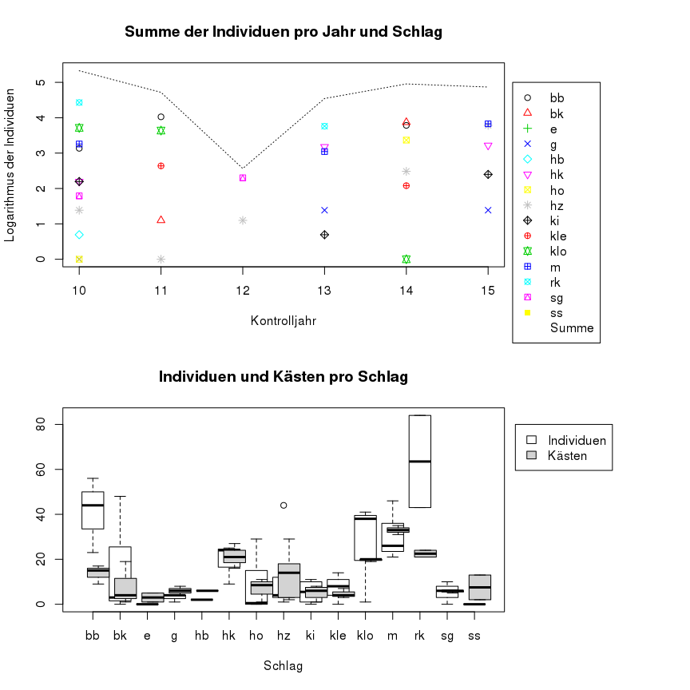

Individuen und Kästen pro Schlag

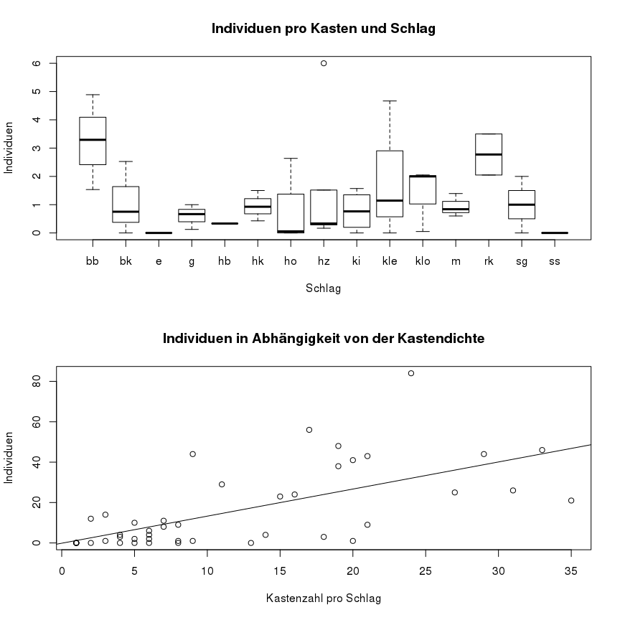

Korrellation Individuen- und Kastendichte

Sowohl bei den Quartieren (Tabelle 4) als auch bei den Individuenzahlen zeigt sich eine Häufung in einer Reihe von Schlägen, die auf der Karte betrachtet weitgehend zusammenhängen. Bei näherer Betrachtung zeigt sich jedoch, dass dort auch die Kastendichte höher ist (Abb. 2). Die Abbildung 3 legt nahe, dass sowohl die Schläge an sich relevant sind, da sich die durchschnittliche Individuenzahl pro Kasten unterscheidet, als auch die Kastendichte.

ANOVA: Individuen ~ Kastenzahl + Schlag

|  |  |  |  |  |  |
| --- | --- | --- | --- | --- | --- |
|  | Df | Sum Sq | Mean Sq | F value | Pr(>F) |
| **Kastenzahl** | 1 | 7038 | 7038 | 41.18 | 5.999e-07 |
| **x.schlag** | 14 | 5182 | 370.2 | 2.166 | 0.03976 |
| **Residuals** | 28 | 4785 | 170.9 | NA | NA |

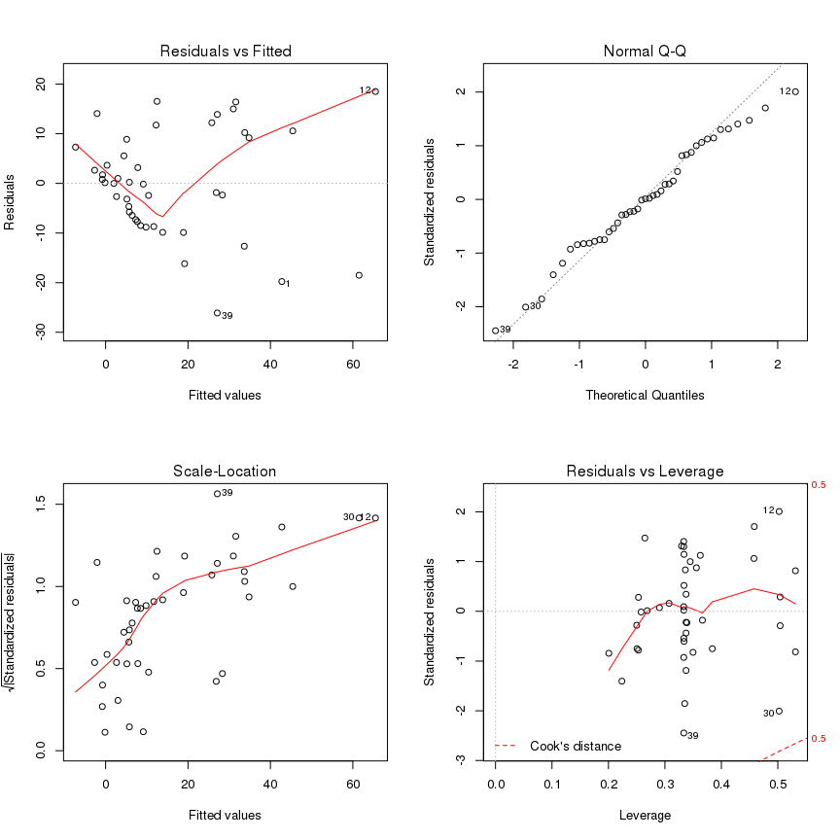

Modellkritik Tabelle 4

Die ANOVA zeigt, dass eine positiv lineare Beziehung zwischen Kastendichte und Individuendichte (p = 5.99 * e^-1) besteht und darüber hinaus einer ebenfalls hochsignifikanter, aber weitaus schwächerer (p = 0.04) Unterschied zwischen den Schlägen.

Für den Bereich Rotes Kreuz / Mitterbachl dürften die Offenwasserflächen relevant sein, da diese ein gutes Nahrungsangebot generieren, für die Bereiche südlich der B300 dürfte die Nähe zu diesen relevant sein. Zudem bilden die bevorzugten Bereiche den Kern des Forstes mit seiner größten Ausdehnung.

## Wie steht es um Quantität und Qualität der künstlichen Quartiere?

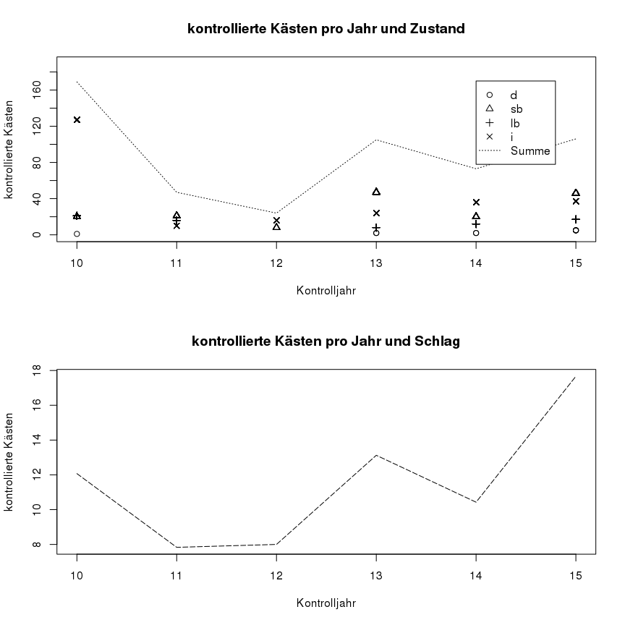

**oben:** Anzahl der kontrollierten Kästen in Summe und nach Kastenzustand **unten:** Summe der kontrollierten Kästen korrigiert durch die Anzahl der kontrollierten Schläge

Abbildung 5 zeigt in der oberen Darstellung einen Rückgang der intakten Kästen von 2010 auf 2011 und dann einen leichten Aufwärtstrend, der darauf zurückzuführend ist, dass Förster Kuchenreuther für sein Revier seit 2011 jedes Jahr eine Reihe von Kästen sponsort, die bei den Kontrollen aufgehangen werden. Die Zahl der intakten Kästen 2010 dürfte zu hoch gegriffen sein, da hier wohl noch der ein oder andere Schaden unentdeckt geblieben sein dürfte, der Trend jedoch ist realistisch. Die anderen Kastenzustände sind weitgehend konstant, sodass der Rückgang der intakten Kästen einen Verlust in der Summe kennzeichnet,

Allerdings beinhaltet die obere Darstellung einen Fehler: Der Umfang der Kontrollen ist von Jahr zu Jahr unterschiedlich. Daher verwendet die untere Darstellung die Anzahl der kontrollierten Schläge als Maß für den Umfang der Kontrollen und korrigiert die die Summe um diesen Faktor.

Die korrigierte Kurve scheint nun also eine positive Entwicklung in der Kastenzahl darzustellen, was im folgenden zu Überprüfen gilt.

summary(Model2)

##   
## Call:  
## lm(formula = freq ~ x.koa, data = df.kz.schlag)  
##   
## Residuals:  
## Min 1Q Median 3Q Max   
## -5.932 -2.613 0.587 3.068 3.473   
##   
## Coefficients:  
## Estimate Std. Error t value Pr(>|t|)   
## (Intercept) 9.62318 0.81811 11.763 < 2e-16 ***  
## x.koa -0.36195 0.06542 -5.533 4.98e-08 ***  
## ---  
## Signif. codes: 0 '***' 0.001 '**' 0.01 '*' 0.05 '.' 0.1 ' ' 1  
##   
## Residual standard error: 2.933 on 523 degrees of freedom  
## Multiple R-squared: 0.0553, Adjusted R-squared: 0.05349   
## F-statistic: 30.61 on 1 and 523 DF, p-value: 4.981e-08

Regression: Kastenzahl pro Schlag ~ Kontrolljahr

|  |  |  |  |  |  |
| --- | --- | --- | --- | --- | --- |
|  | Df | Sum Sq | Mean Sq | F value | Pr(>F) |
| **temp** | 1 | 0.3197 | 0.3197 | 0.09229 | 0.7764 |
| **Residuals** | 4 | 13.86 | 3.465 | NA | NA |

Um Pseudoreplikation zu vermeiden, dürfen nur die mittleren Kastenanzahlen verwendet werden. Das Modell zeigt: 1 und 4 Freiheitsgrade, keine Signifikanz (p = 0.78). Das bedeutet, es lässt sich momentan keine fundierte Aussage über die Entwicklung der Kastenanzahl machen.

Regression: Kastenzustand pro Schlag ~ Kontrolljahr

|  |  |  |  |  |  |
| --- | --- | --- | --- | --- | --- |
|  | Df | Sum Sq | Mean Sq | F value | Pr(>F) |
| **temp** | 1 | 0.04146 | 0.04146 | 0.1229 | 0.7853 |
| **Residuals** | 1 | 0.3374 | 0.3374 | NA | NA |

Für die Kastenzustände ergibt sich das gleiche Bild: Nach 6 Jahren lässt sich noch keine Prognose für die Zukunft treffen.

# Danksagung

Mein besonderer Dank gilt Siegfried Plank, der mir 2010 geholfen hat, die Kästen zu finden und dernach wie vor Material verwaltet, Kästen ansprüht, etc.

Als nächstes möchte ich Bettina Schubert danken, die in den letzten zwei Jahren mit mir draußen war und ihre Freunde eingespannt hat.

Darüber hinaus danke ich

* den Förstern Kuchenreuther und Donabauer, die die Untersuchung in ihren Revieren ermöglichen , insbesondere Herrn Kuchenreuther, der jährlich neue Kästen sponsort.
* Hans Leppelsack, der mich durch seine Jugendarbeit in die Materie des Fledermausschutzes eingeführt hat.
* Meinen Mitkontrolleuren:
* ....

# Literatur

Kai Lemke (2010) Nutzung der Vogelnist- und Fledermauskästen auf dem Gebiet des Südlichen Feilenforstes im Landkreis Pfaffenhofen

# Anhang

Auswertung_v1.2.html